【学方法】市场上的量价关系 背后的深奥含义

熟悉老齐的人都知道，其实我是不喜欢技术分析的，这东西是必要不充分条件，也就是有B一定有A，但A却并不一定能推出B，举个最简单的例子就是，你爸爸是个企业家，但不是所有企业家都是你爸爸。这就是为什么那些忽悠人的分析师，拿着技术分析往前讲的时候，总是头头是道，好像无比神奇，但是往后讲，预测未来却完全没什么卵用。

如果非要在技术分析里面，找一点有用的东西，可能就是量价关系了，后台很多人也问过这个东西，今天我们就简单讲一下量价关系，我们讲的不是玄学，不是告诉你k线交叉就买入卖出，我们是希望通过量价关系的讲解，告诉你市场正在发生什么事情。所以请大家务必端正心态，老齐讲的技术分析，是根据金融行为学来的，而不是为了装神弄鬼。

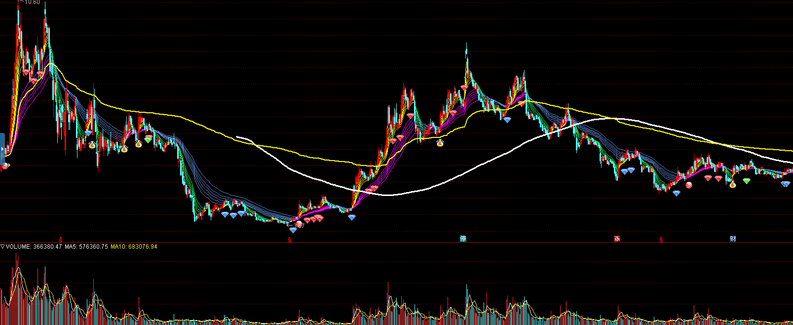

我们并不用精挑细选，而是随手翻到一个股票，基本都呈现一个上涨放量，下跌缩量，顶部天量，底部地量的情况。之所以会出现这种情况，跟人性有关，一旦他开始上涨，这只股票就开始引起大家的注意，于是就会越来越多的人想要买入，大量的买盘涌入，不断的换手，这只股票也就越涨越高，而他涨的越好，也就越没人想卖，所以我们看到他在上涨的过程中，往往会有缩量过程。直到顶部不涨了，成交量才会放出来，说明在这里开始大量换手。每个人都认为对方是傻子，买的人认为他还会涨，卖的人则认为他该跌了。

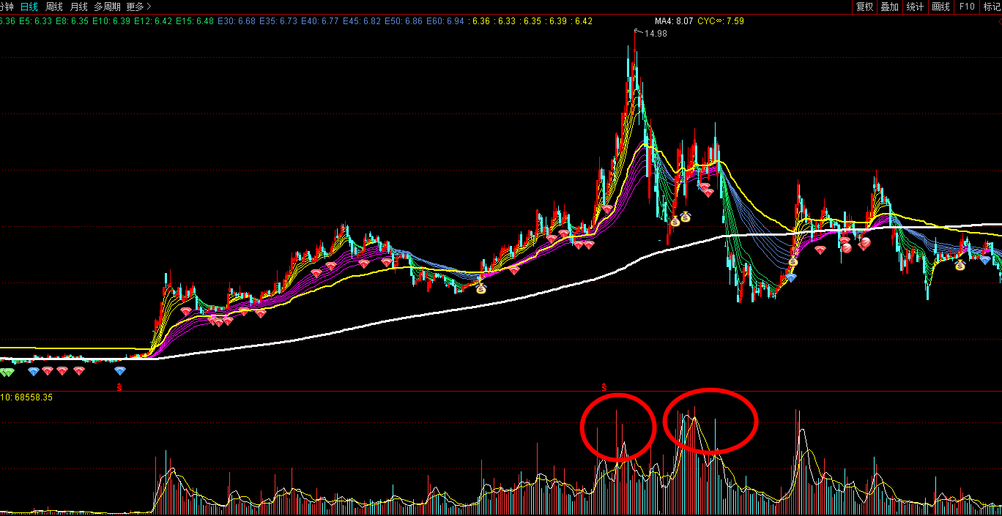

几乎所有股票走势都是如此，

1、启动的时候，会有比较大的成交量推动，这就是告诉我们两点，要么是有突如其来的利好推动，要么是大机构突然建仓，将他们冷启动。当然也可能是有庄家故意发动，但老实说超过100亿的公司，坐庄几乎不可能。

2、上升速度很快，通常几天就打上去了，然后就是横盘缩量，之所以这样也是跟市场行为有关，之前被套的人，或者底部买入的人，在第一波拉升后开始有了比较大的盈利，这部分人准备闪人了，所以卖盘涌出，开始放量换手，买盘被卖盘给吃掉了，所以价格也就涨不上去了，然后价格就开始回落。

3、最高点没卖，价格回落了你会怎么想？当然是想再等等，期望他再回到高点，然后再卖，希望上天再给你重来一次的机会，所以卖的少了！而此时买入的一看价格涨不上去了，兴趣也就淡了，所以买入的也开始少了，买卖都变少了，价格就开始缩量整理。 最有学问的地方就是缩量整理的时候，这时候最能看出市场强弱。如果市场强，会表现出跌不下去。一到均线，也就是成交价密集区就会反弹。而如果市场弱，则表现为涨不上去，一碰到上面的压力位，就放量下跌。

4、一般突破前期平台整理的高点，还需要再放量，相当于卖盘突然增加，吃掉了横盘整理的所有卖盘，带量突破前期高点，代表买入意愿强烈，做多氛围明显，如果是不带量就突破了，多少有些让人不踏实。说明卖盘没有抵抗，那么卖盘哪去了？有可能在横盘的过程中，该出的都出掉了。最后就会形成一个诱多陷阱。

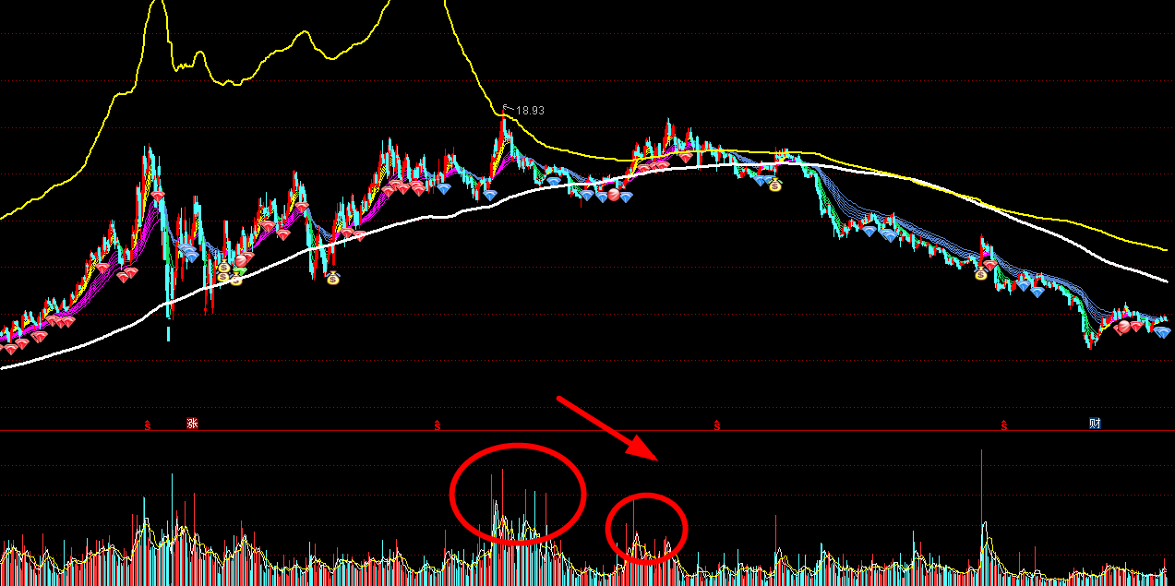

看这只股票，带量突破的时候，结果失败了，我们应该马上意识到这种高位天量很可能是出货信号，后来再次无量突破，这其实已经发出了预警，告诉股票可能在顶部横盘的过程中出掉了。于是后面就是漫长的下跌。所谓量在价先就是这个道理。低位高换手，意味着多头入场，相反，高位换手，则代表多头遁逃。

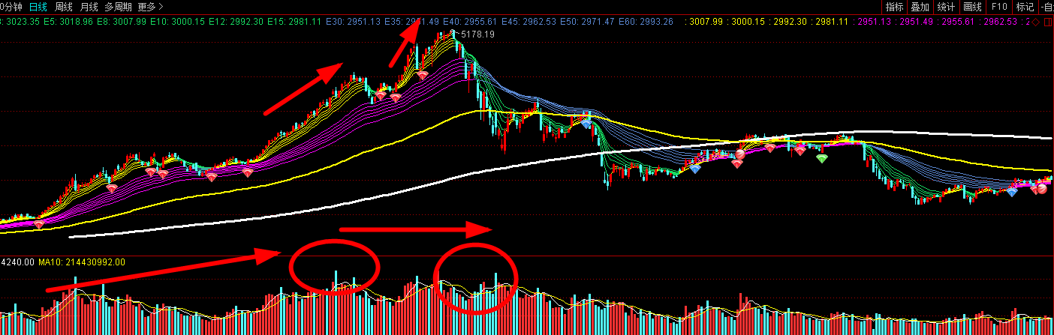

5、我们做指数的时候，也可以观察成交量的变化，在市场有节奏的上涨中，我们没必要太担心，成交量增加指数向上，这是一个多头持续买入推动的行情，很稳固！而到了一定时候，我们会发现，上涨斜率发生变化，越到高位涨的越快了，但是成交量已经不再增加，说明什么？说明买的人还是那么多，卖的人少（价格涨幅更快），这很可能是该卖的都卖完了的信号，说明坚定的长期价值投资者已经离场，现在市场里全是那些追高的投机客了。那么就会变得很危险，一旦市场有变，就会形成多杀多。大家都是追涨的，一旦不涨了就会开始一起杀跌，所以我们也看到，只要股市一跌，市场成交量马上小了，说明没有人买了，卖的人还是那么多，价格自然就快速下跌。反弹的时候参与买入的人也不多，结果很快遇到阻力就又是下跌，说明空头思维主导市场。

总结一下，量价关系，大家一定要记住。

1买的多卖的少，价格就该上涨，那么量放的很大，而该涨没涨，就说明以后要下跌。

2卖的多，买的少，就该价格下跌，那么量房的很大，该跌而没跌，说明市场正在强手转换，未来极有可能上涨。

3买卖基本平衡，就是价格走平，缩量走平，说明市场买卖意愿都不足，处于不活跃状态。而巨量走平，则处于极度活跃状态，出现在底部（价值低估区）未来可能涨，出现在顶部（价值高估区）未来可能跌。

所以大家要看懂市场，就得看懂这些盘面语言背后的行为逻辑。而不要简单的迷恋技术分析，那只是个传说。重要的是你要知道，市场上的买卖双方都在干什么？他们为什么要这么做。谁在买谁又在卖？未来如果价格变化了，这些人的行为又将发生怎样的变化。